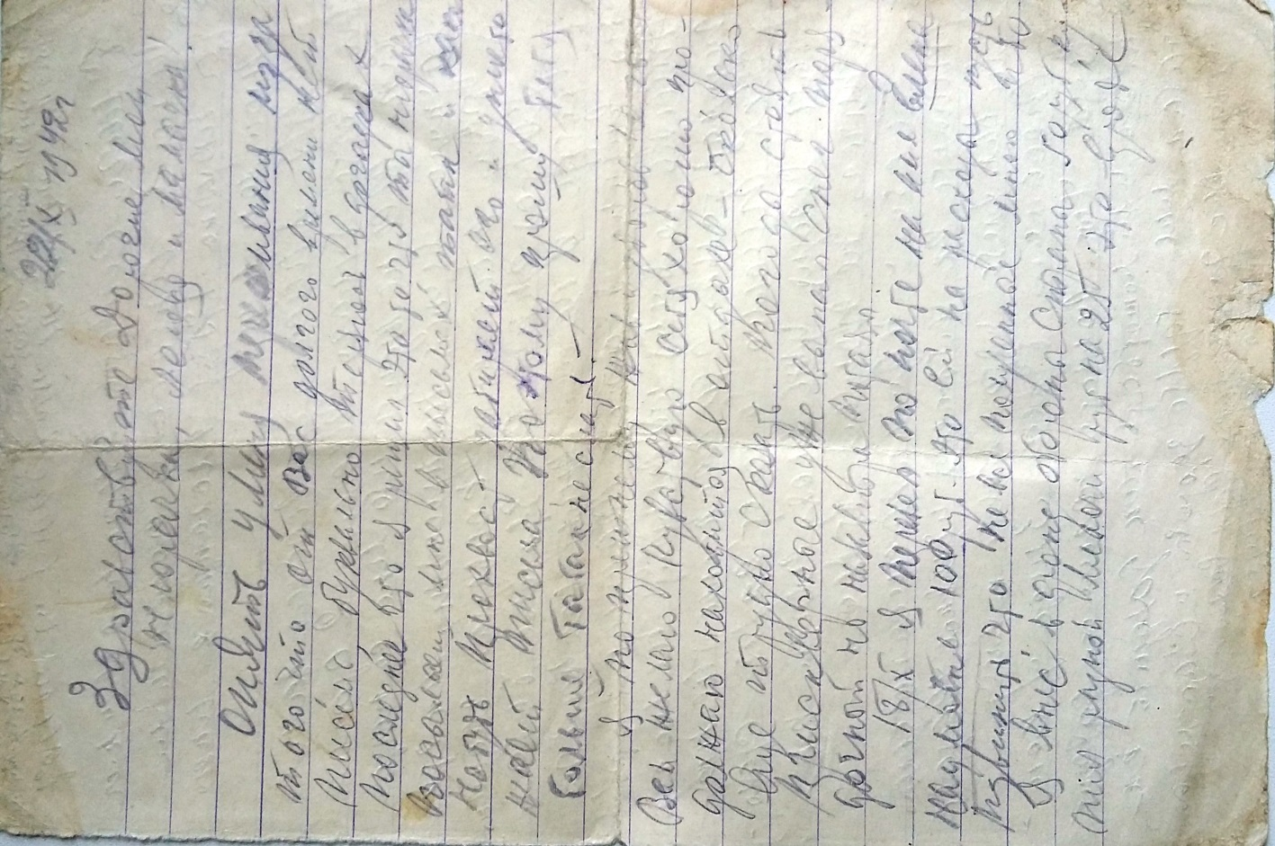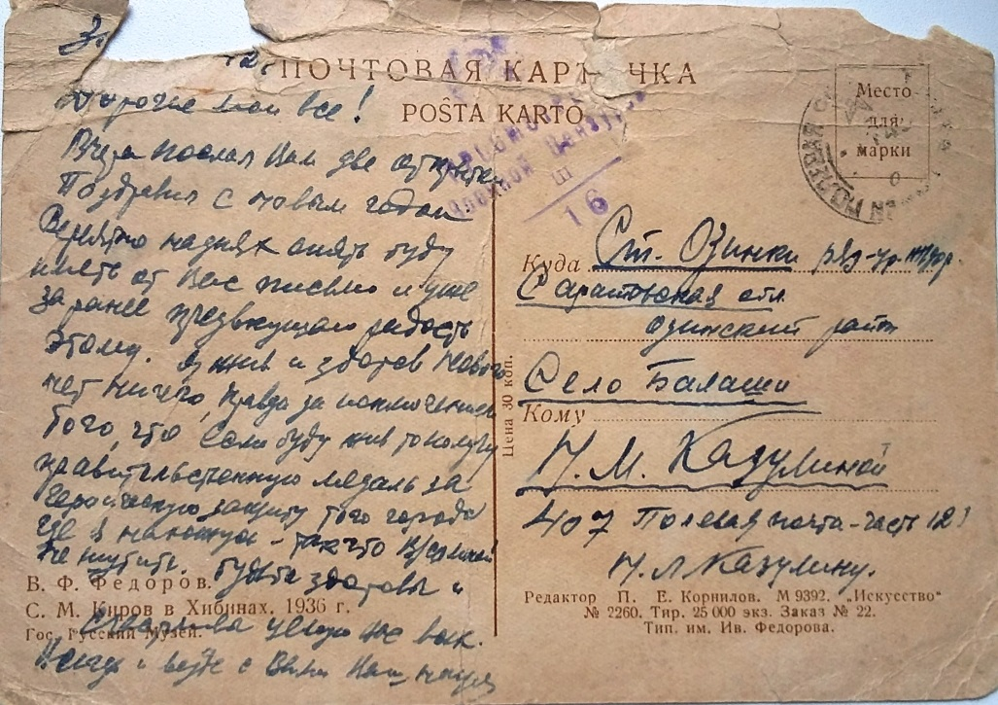 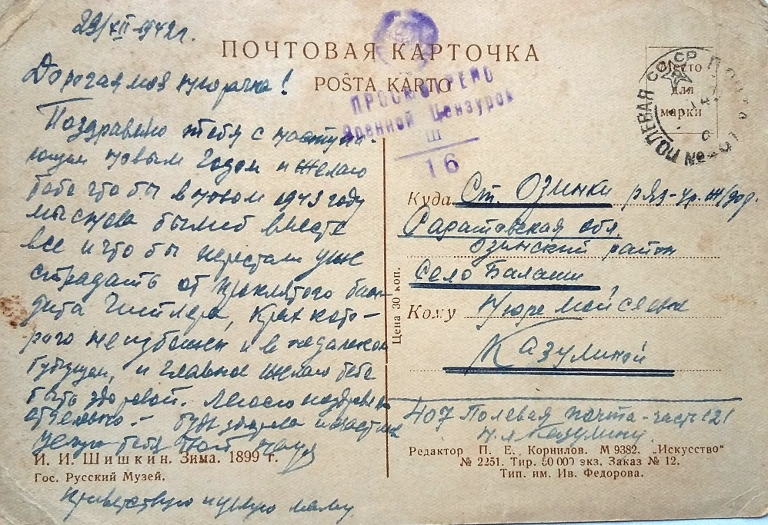

**Казулин Наум Львович.** **Погиб при снятии блокады Ленинграда. Награждён медалью «За отвагу», орденом «Красной звезды».**

**Прадедушка Пильгуй Романа, ученика 3 «Б» класса**